Détermination du coefficient de dilatation linéaire de l’aluminium
Physique  La chaleur/ Le coefficient de dilatation linéaire de l’aluminium | Public : Secondaire et Supérieur | Durée : > 1 min
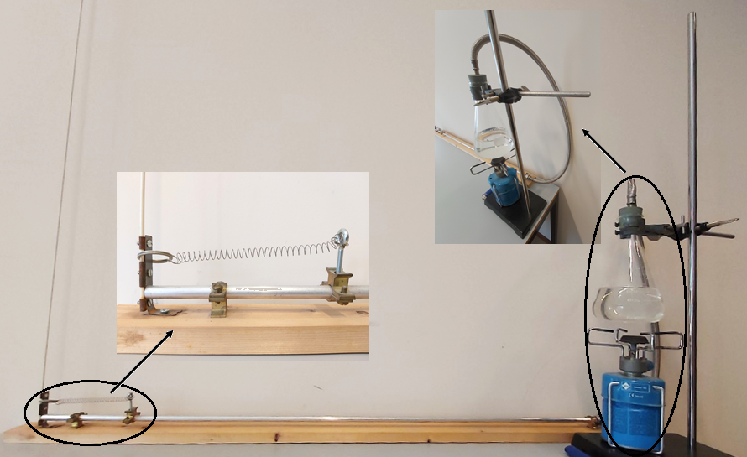
Liste du matériel et des produits nécessaires :
- Un tuyau en aluminium (1 m ou mieux 2 m).
- 2 colliers de fixation (voir photos + schémas).
- Une lame pivotante retenue par un ressort (voir photo).
- Un ballon en pyrex.
- Un flexible.
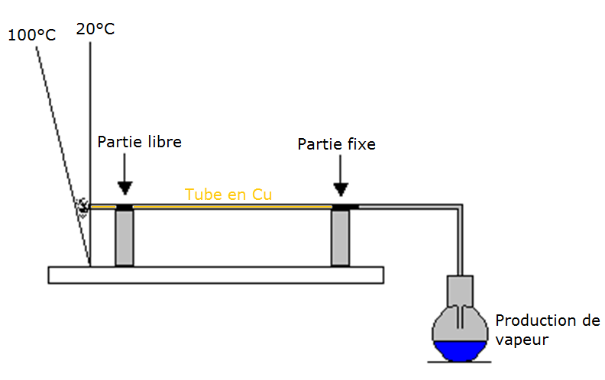
- Un bouchon troué.
- De l’eau.
- Un brûleur à gaz.
- Une longue tige (1 m) fixée sur la lame.
- Deux repères en papier.

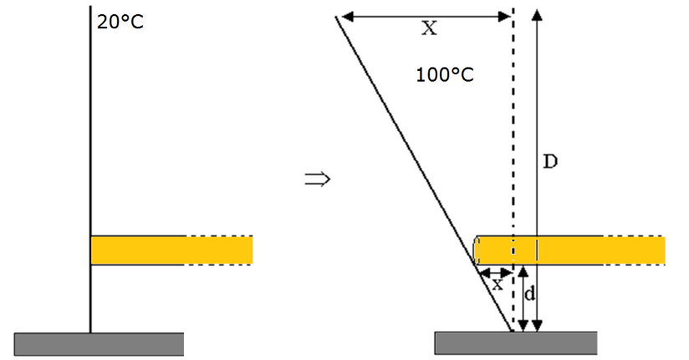
Recommandations pour réaliser l’expérience :
- Le tube est fixé solidement par un collier là ou entre la vapeur tandis que le second collier sert de soutien (partie libre).
- Il faut attendre que la tige mobile se stabilise définitivement (car à ce moment, l’ensemble du tube est bien à 100°C).
- Ne pas oublier de prendre toutes les mesures nécessaires c’est-à-dire, suivant le schéma ci-contre, X, D et d, sans oublier la longueur initiale du tube, L.
- On pourra admettre que le triangle formé par D et X, en fin d’expérience, est un triangle rectangle.
- L’expérience ne présente aucun danger puisque le tube est ouvert à l’atmosphère.

Exploitation pédagogique :
- Les grandeurs mesurables sont X, D, d ainsi que la longueur initiale L du tube. La grandeur à calculer est x.
Résultats.

Grandeurs | Mesures
Longueur initiale du tuyau ; L | (m)
Température initiale du tuyau ; t₁° | (°C)
Température finale du tuyau ; t₂° | (°C)
Variation de température : Δt° | (°C)
Longueur totale du curseur : D | (m)
Déviation du curseur ; X | (m)
Distance support-tuyau ; d | (m)
Il reste maintenant à déterminer l'allongement ΔL du tuyau, soit x :

Finalement, le coefficient de dilatation du cuivre : α = ΔL/(L. Δt°) avec α [C°⁻¹]
Valeur théorique admise : α_{Al} = 2,3.10⁻⁵ °C⁻¹
Remarque.
Les variations de α en fonction de la température sont généralement assez faibles. Pour l'aluminium, par exemple, on trouve que α passe de 1,9 à 2,5 . 10⁻⁵ °C⁻¹ entre –100 et +200 °C.

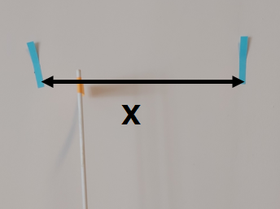
Lien(s) vers la vidéo :
- https://oer.uclouvain.be/
- Des expériences diverses sur ce thème sont également exploitées dans des tests sur la chaleur sur http://www.diagnosciences.be/

